

Le Sezioni CAI di Varese - Gavirate - Sesto Calende - Sott. Varano Borghi
organizzano
31° RADUNO ESCURSIONISMO SENIORES DELLA LOMBARDIA
Mercoledì 27 Maggio 2026
Parco del Campo dei Fiori - Località Schiranna (Varese)
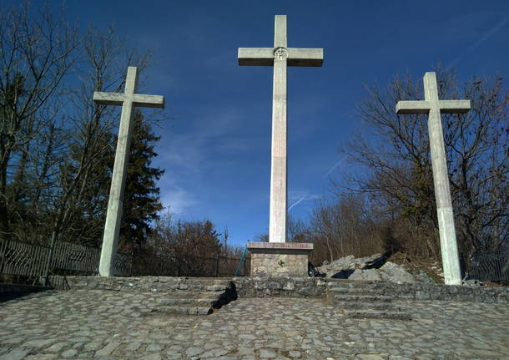
. 

PROCEDURA DI ISCRIZIONE DI GRUPPO SEZIONALE (TERMINE ISCRIZIONI MARTEDI’ 12-5-2026
PAGAMENTO SOLO TRAMITE BONIFICO INTESTATO A:
Club Alpino Italiano Sezione di Varese ETS -ODV – IBAN: IT75J0306909606100000123702
Importo: € 7,00 per partecipante
Pranzo € 15.00 per partecipante
Causale: RADUNO REGIONALE 2026
Per ciascuna iscrizione di gruppo inviare una mail al seguente indirizzo mail: radunoregionale@caivarese.it
Oggetto: ISCRIZIONE 31°RADUNO SENIORES-SCHIRANNA(VARESE) Sezione:
REFERENTE DEL GRUPPO: Nome, Cognome, #cellulare, mail ;
ISCRITTI NR ….... x 7 € = € …………..
PRENOTAZIONE PRANZO NR……... x € 15 = €…………….
ARRIVO CON BUS AUTO
Allegati: 1) COPIA DEL BONIFICO
2) TABELLA xls con i DATI DEGLI ISCRITTI, scelta del percorso (vedi allegato) e numero complessivo.
Troverete i percorsi ed il programma su www. caisestocalende.it

